Govor Dharma Sanghe 4. Juna 2011

04. јун 2011.

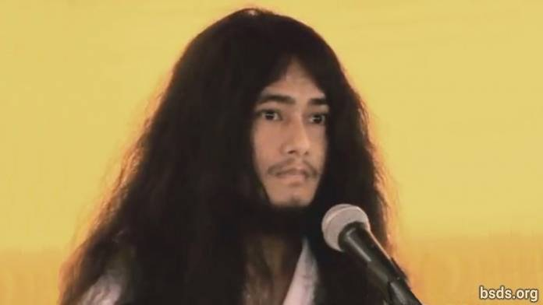

1. Neka se večno Nebo spusti na Zemlju, upijajući Samsaru unutar praznog polja apsolutnih mogućnosti (shunyata) i oslobođenja (moksha).

2. Kao što mesec sve obasjava velikom blistavom svetlošću, neka na isti način svet bude obavijen verom.

3. Kao što su sjajni blistavi zraci sunca neka i svet tako bude obasjan savršenom mudrošću.

4. Kao što školjka proizvodi zvuk, neka isto tako svet odzvanja Darmom.

5. Poput vlasnika Dorđe (vajradara), neka svet bude utemeljen u Ljubavi duše (soul), Vrhovne duše (Paratma), i ne-sebstva (anatma).

6. Kao što lotos sa osam latica nosi miris Božanskog sećanja, neka svet bude obavijen moralom, mudrošću i meditacijom.

7. U traganju za čistim vođstvom (margadarshan), sledeći principe ljubavi i dobrote, u stanju meditacije i mudrosti (sheel, samadhi, pragya) Plemenitog Maitrija Nata i Plemenite Tare, vodiću ceo svet ka slobodi i oslobođenju.

8. Ako je svetu data Darma kao put (margadarshan) ka slobodi i oslobođenju ( mukti i moksha), ali se dobrobit i promene za planetu ne dese, ne samo Darmički svet, već svet svih živih bića i ljudi će biti zahvaćen olujom neizvesnih promena.

9. U privremenom svetu, kada se Darma raspadne, tada svet postaje nemiran, nasilan; u društvu se u ime religije postavljaju oblici sektaštva – praktikuje se licemerno ponašanje u ime kaste i vere – koje je lišeno puta slobode. To nije Darma i na taj način se ne ide ka religiji i miru.

10. Takav oblik religije je namenjen da ispuni lične interese.

11. Danas smo mi, Darma Sanga, neizmerno srećni sa našim pobožnim radom.

12. Stoga, hajde da zadržimo Maitrija harmoniju. Zbog toga asimiliram i dopunjujem praksu.

13. Veličanstvena dobrodošlica i govor neka budu posvećeni kao priznanje Namo Buddha Tapoban Samarakshyan Sangha i Bodhi Shravan Dharma Sangha Sangha Mitra i Kalyan Mitra.

14. Ujedinjujući Sangu na ovaj način neka Sanga Mitra I Kalyan Mitra od Darma Sange održavaju Darmu koja će imati ista osećanja. Isto tako religijski se pozdravljajući odajemo religijsku zahvalnost.

15. Neka sva bića budu u miru, neka budu srećna. Neka bude tako.

https://bsds.org/sr/news/103/govor-dharma-sanghe-4-juna-2011

